人教版八年级下册物理 第十一章 功和机械能 单元检测
一、单选题
1.甲机械能比乙机械能的功率大，表示两机械在工作时（ ）
A. 甲做功多 B. 甲更省力 C. 甲做功快 D. 甲用时少
2.分别用如图所示的甲、乙两个滑轮组，在5s内将重为100N的物体G匀速提升2m，每个滑轮的重均为10N．不计绳重及摩擦，此过程中（ ）
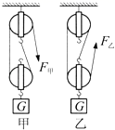
A. F_{甲}小于F_{乙} B. 甲的机械效率小于乙的机械效率
C. F_{甲}做的功大于F_{乙}做的功 D. F_{甲}做功的功率等于F_{乙}做功的功率
3.（2017•巴彦淖尔）如图所示，水平地面G点两侧粗糙程度不同，物体一直受到沿水平方向5N的拉力F．物体经过E点开始计时，每经过相同时间，用虚线框记录物体的位置，物体在EG段做匀速直线运动，则：（ ）
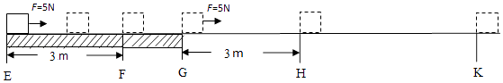
A. 物体在EF段的速度大于GH段的速度 B. 物体在GK段受到的摩擦力等于5N
C. 拉力F在EF段所做的功大于在GH段所做的功 D. 拉力F在EF段的功率小于在GK段的功率
4.4月22日12时23分，天舟一号与天宫二号成功在浩渺太空相会，作为中国自主研发的首个“太空快递小哥”，天舟一号货运飞船与“堂兄弟”天宫二号空间实验室的成功牵手，为中国空间实验室任务的收官之战打出漂亮一役．天舟一号货运飞船的首次太空旅行，主要任务是给天宫二号输送燃料和物资，也就是通俗上说的“太空加油”．以下说法正确的是（ ）
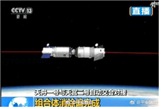
A. 交会对接前货运飞船相对空间站是静止的 B. 交会对接后货运飞船相对空间站是静止的
C. 货运飞船给空间站输送燃料过程中机械能不变 D. 北斗导航卫星是通过超声波监测交会对接过程
5.下列说法正确的是（ ）
A. 没有机械省力又省功 B. 没有机械省力不省功
C. 没有机械效率大但做功少 D. 没有机械功率大但做功少
6.紧急情况逃生时，使用普通破窗锤产生的碎玻璃容易伤人．如图为一种新型破窗锤，使用时将吸盘吸附在窗玻璃上，然后拉长弹性绳，人离玻璃较远后松手，破窗锤在弹力作用下瞬间击碎窗玻璃而不会伤到人．下列有关说法错误的是（ ）
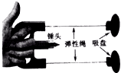
A. 吸盘能吸附在窗玻璃上是由于受到大气压的作用
B. 若吸盘面积太小，则拉长弹性绳时容易脱落
C. 锤头前端做得比较尖是为了增大压力
D. 松手后，绳的弹性势能主要转化为破窗锤的动能
7.关于功率和机械效率，下列说法正确的是（ ）
A. 机械做功越快，功率越大 B. 机械做功时间越长，效率越高
C. 机械做功越多，功率越大 D. 机械的功率越大，效率越高
8.下列说法正确的是（ ）
A. 人体的安全电压为36V B. 把一本物理书从地面拿到课桌上做的功大约为20J
C. 小明用10s时间爬上三楼做功的功率约为30W D. 教室里的日光灯正常发光的电流约为0.15A
9.如图所示，小明用一个滑轮组匀速提升重为200N的物体．小明用125N的拉力，使物体在4s内上升了2m．此过程中（ ）
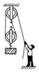
A. 小明做的有用功为250J B. 动滑轮的重力为25N
C. 拉力的功率为125W D. 滑轮组机械效率为62.5%
10.人先后用同样大小的力沿水平方向拉木箱，使木箱分别在光滑和粗糙两种不同的水平地面上前进相同的距离。关于拉力所做的功，下列说法中正确的是（ ）
A. 在粗糙地面上做功较多 B. 在光滑地面上做功较多
C. 两次做功一样多 D. 条件不够，无法比较两次做功的多少
11.下面的例子中，属于内能转化成机械能的是（ ）
A. 钻木取火 B. 陨石的坠落 C. 用弹弓把石子射出去 D. 点燃爆竹，爆竹腾空而起
12.如图所示，弹簧的上端固定一块木板，小虎同学从地面跳上木板后，向下压缩弹簧的过程中，他的重力势能、弹簧的弹性势能变化情况是（ ）
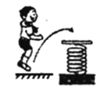
A. 重力势能减小，弹性势能增大 B. 重力势能增大，弹性势能减小
C. 重力势能增大，弹性势能增大 D. 重力势能减小，弹性势能减小
13.在体育考试中，小明投出的实心球在空中的运动轨迹如图所示．若实心球重20N，从最高点到落地点的过程中，球下降的高度为2.7m，则（ ）
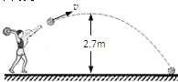
A. 实心球到达最高点时机械能为零 B. 实心球从最高点到落地点的过程中将重力势能转化为动能
C. 从最高点到落地点重力做功为零 D. 实心球在空中飞行时小明一直对球做功
14.学习了功率的知识后，小明和几位同学准备开展“比一比谁的功率大”的活动，他们设计了三套方案：①测量出各自的体重、爬楼用的时间和爬楼的高度，算出爬楼的功率并进行比较；②控制爬楼的时间相同，测量出各自的体重、爬楼的高度，算出爬楼做的功并进行比较；③控制爬楼的高度相同，测量出各自的体重、爬楼的时间，算出体重和时间的比值并进行比较，可行的是( )
A. 只有① B. 只有①② C. 只有②③ D. ①②③都可以
15.功率一定的拖拉机在深耕时的行驶速度比在公路上慢，这主要是为了（ ）
A. 增大牵引力 B. 增大牵引力所做的功 C. 增大发动机的功率 D. 节省燃料
二、填空题
16.如图所示，弹簧将小球弹起，说明力的作用效果是________；小球离开弹簧继续上升过程中的能量转化是________．（不计空气阻力）
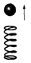
17.如图皮球落地后弹起过程中每隔相等时间曝光一次所拍摄的照片．由图可知，下落过程中，皮球的动能________ ，离开地面上升的过程中，皮球重力势能 ________ ，皮球运动过程中的机械能 ________ ．(均选填”增大”、”减小”或”不变”．)
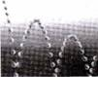
18.如图所示，是北京奥运会射箭项目的图标．运动员射箭时，要用力将弓拉开，然后弓将箭射出，在此过程中是弓的________能转化为箭的________能．
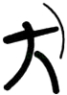
19.甲、乙两台机器的功率相等，在相同时间内通过的路程之比为3：1，则甲、乙两台机器做功之比为________ ，受到的牵引力为________ ．
20.如图所示，滑轮组自重及摩擦不计．物体A重300N，在F=4N的拉力作用下，物体以5m/s的速度匀速运动．则物体在运动过程中受的阻力是________ N；5s内滑轮组对物体A做的功是________ J；拉力F的功率为________ W．
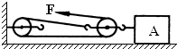
21.如图所示，请根据图中物理现象的分析来回答问题：
a图说明被跳水运动员压弯了的跳板具有________ ，跳板变形的原因是________ ．b图中所示的情景中你的认识是________ ．
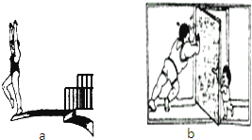
三、解答题
22.如图是某科技小组设计的一个提升重物的装置，CD是一个以O点为转轴的水平杠杆，CO：OD=3：2。滑轮组固定在杠杆C点，通过固定在水平地面的电动机匀速提升重物，每个滑轮的质量均为m₀。放置在水平地面上的配重E通过细绳竖直拉着杠杆D点，使杠杆CD始终保持水平平衡，配重E的质量m_{E}为100kg。当电动机用拉力F₁匀速提升重物A时，滑轮组的机械效率为η₁ ， 物体A匀速上升的速度为v₁；当电动机用拉力F₂匀速提升重物B时，滑轮组的机械效率为η₂ ， 物体B匀速上升的速度为v₂。在匀速提升重物A、B的过程中，电动机的功率保持不变。已知F₂-F₁=50N，v₁:v₂=5:4，η₂=90%。细绳和杠杆的质量、滑轮与轴的摩擦均忽略不计，g取10N/kg。求：
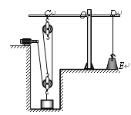
（1）拉力F₁的大小；
（2）滑轮组的机械效率η₁；
（3）当电动机用拉力F₂匀速提升重物B时，配重E对地面的压力N₂。
23.如图所示，用一滑轮组将重力为700 N的物体提高5 m， (不计动滑轮重、绳重及摩擦)，试求：
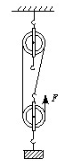
（1）提起物体所用的力F是多少？
（2）绳端移动的距离是多少？
四、实验探究题
24.如图所示，甲是探究“动能的大小与什么因素有关”的实验装置，实验中让同一钢球从斜面上不同的高度由静止滚下，碰到同一木块上。乙是探究“阻力对物体运动的影响”的实验装置，实验中让同一小车从斜面上相同的高度由静止滑下，在粗糙程度不同的水平面上运动。请回答下列问题：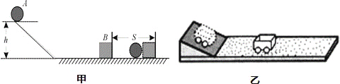
（1）甲实验的目的是探究钢球动能的大小与________的关系；实验时，它是通过观察________ ， 从而判断钢球动能的大小。
（2）进行乙实验时，每一次都让同一小车从斜面上相同的高度由静止滑下，其目 的是使小车在水平面运动的起始________相同；通过观察小车在粗糙程度不同的水平面上运动距离的大小来判断小 车在不同的水平面受________的大小。从而可以推理：如果运动的物体不受力，它将________。
25.斜面在物理实验中多次使用.
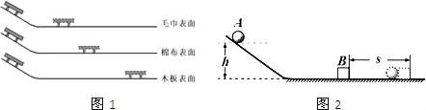
（1）如图所示，在学习“运动和力的关系”时，小云让同一小车从同一斜面的相同高度由静止开始下滑，使小车进入水平面时的________相同.观察实验现象可以得出：平面越光滑，小车受到阻力越小，运动的距离越________.进一步推理，假如小车受到的阻力为零，它将会在水平面上做________运动.
（2）在探究“物体动能的大小与哪些因素有关”的实验中，小云让质量不同的铁球从斜面的相同高度由静止释放，撞击同一木块，如图所示.本实验要探究的是物体动能的大小与物体________的关系；物体动能的大小是通过________来反映的.
（3）这两个实验中，斜面的作用是________.
五、综合题
26.重达2.3吨的世界上最大的太阳能飞机“阳光动力2号”降落在南京机场．如图所示，该飞机机身和机翼均采用极轻的碳纤维材料．机翼上安装有高效太阳能电池板，能提供65kW的最大功率，该飞机的最大飞行速度为140km/h．假设飞机停在水平地面时轮与地面的总接触面积为0.1m² ， g取10N/kg．求：
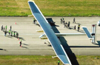
（1）飞机停在水平地面时对地面的压强大小；
（2）当飞机发动机的输出功率保持60kW，并以108km/h的速度水平匀速飞行时，发动机的牵引力大小；
（3）若飞机发动机保持60kW的输出功率匀速飞行1h，发动机输出的能量为多大？这些能量相当于多少升的航空燃油完全燃烧时释放的能量？航空燃油的热值取4×10⁷J/kg，密度取0.75×10³kg/m³ ．
27.（2017•扬州）“暴走”是一种快速的徒步运动方式．观察分析人走路情形，可以将人的脚视为一根杠杆，如图所示，行走时人的脚掌前端是支点，人体受到的重力是阻力，小腿肌肉施加的力是动力．已知某人的质量为80kg，g=l0N/kg．
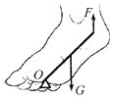
运动方式 | 散步 | 快走 | 慢跑 | 快跑
消耗能量E/J | 315 | 1165.5 | 1260 | 1764
（1）请画出小腿肌肉施加的拉力F的力臂l₁ ．
（2）根据图片，估算小腿肌肉产生的拉力是________ N．
（3）人向前走一步的过程中，重心升高约4cm，人克服自身重力约做了________ J的功．
（4）通过查阅资料：人以不同方式徒步运动半小时，消耗人体内的能量如上表所示．请你从能量角度分析“暴走”能健身的原因：________．
28.为了研究物体做功快慢，某实验小组分别将铁块匀速向上提升，所得实验数据如下表所示：
实验序号 | 铁块的重力G（牛） | 升高的高度h（米） | 功（焦） | 时间t（秒）
1 | 5 | 1 | 5 | 2
2 | 2.5 | 2 | 5 | 4
3 | 4 | 3 | 12 | 3
4 | 5 | 2 | 10 | 4
（1）比较实验序号2、4可得出的结论：________
（2）比较实验序号________ 可得出的结论：做功相同时，做功所用时间短，做功越快．
（3）如何比较实验序号1、3或2、3或1、4做功的快慢，该组同学经过思考、讨论后，他们在表格中增加了最后一列（空栏）项目，这个项目的名称是________ ，为此物理学中引入了一个物理量叫________ ， 它能比较物体做功快慢．

答案解析部分
一、单选题
1.【答案】C
2.【答案】D
3.【答案】D
4.【答案】B
5.【答案】A
6.【答案】C
7.【答案】A
8.【答案】D
9.【答案】C
10.【答案】C
11.【答案】D
12.【答案】A
13.【答案】B
14.【答案】D
15.【答案】A
二、填空题
16.【答案】改变物体的运动状态；动能转化为重力势能
17.【答案】增大；增大；减小
18.【答案】弹性势；动
19.【答案】1：1；1：3
20.【答案】12；300；60
21.【答案】弹性势能；跳水运动员的压力；力的作用效果与力的作用点有关
三、解答题
22.【答案】解：（1）因为在匀速提升重物A、B的过程中，电动机的功率保持不变，所以：
P= F₁×3v₁= F₂×3v₂ 解得：F₁:F₂=v₂:v₁=4:5
又因为F₂- F₁=50N，所以F₁=200N， F₂=250N
（2）以动滑轮和重物A整体为研究对象，进行受力分析，如图所示。
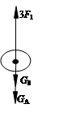
3F₁=G₀ +G_{A} ①
同理有 3F₂=G₀ +G_{B} ②
当电动机用拉力F₂匀速提升重物B时，滑轮组的机械效率为η₂=90%
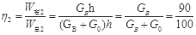
G_{B}:G₀=9:1 ③
由①②③联立得：G_{A}=525N，G_{B}=675N，G₀=75N。
当电动机用拉力F₁匀速提升重物A时，滑轮组的机械效率为η₁
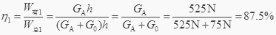
（3）当电动机用拉力F₂匀速提升重物B时，设滑轮组对杠杆C点的拉力为F_{C2} ， 配重E对杠杆D点的拉力为F_{D2} ， 地面对配重E的支持力为N₂。
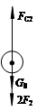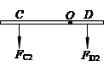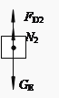
以定滑轮为研究对象，进行受力分析，如图所示，
F_{C2}=G₀ +2 F₂ =75N+2×250N=575N
以杠杆CD为研究对象进行受力分析，如图所示，
F_{C2}×OC= F_{D2}×OD
解得F_{D2} = F_{C2}×OC/OD=575N×3/2=862.5N
以配重E为研究对象，进行受力分析，如图所示。
F_{D2}+N₂=G_{E}
得：N₂=G_{E} -F_{D2}=m_{E}g -F_{D2}=100kg×10N/kg-862.5N=137.5N。
23.【答案】解：
由图知，n=3
（1）∵不计动滑轮重、绳重及摩擦
（2）s=3h=3×5m=15m．
答：（1）提起物体所用的力F是250N；
（2）绳端移动的距离是15m．
四、实验探究题
24.【答案】（1）速度；木块B移动的距离
（2）速度 ；阻力；作匀速直线运动
25.【答案】（1）速度；远；匀速直线
（2）质量；铁球推动木块运动的距离
（3）斜面可以控制实验时物体到达水平面的运动速度
五、综合题
26.【答案】（1）飞机在水平地面，对地面的压力：
F=G=mg=2.3×10³kg×10N/kg=2.3×10⁴N；
飞机对地面的压强：
p===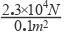=2.3×10⁵Pa
（2）由P=Fv得：
F==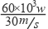=2×10³N；
（3）由P=得：
W=Pt=60×10³W×3600s=2.16×10⁸J；
由Q=qm得：
m==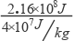=5.4kg；
由ρ=得：
V==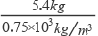=7.2×10^{﹣3}m³=7.2L．
27.【答案】（1）解：如图： 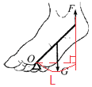
（2）400
（3）32
（4）人运动的速度越大，在单位时间内消耗的能量越多
28.【答案】（1）做功时间相同时，做功越多，做功越快
（2）1、2
（3）做功的快慢；功率

